TUTORIAL – PROCEDIMENTO SYSPREP NOS NOTEBOOKS POSITIVO

OBSERVAÇÕES:
- ESSE PROCEDIMENTO SÓ É POSSÍVEL SER REALIZADO SE FOR FEITO COM UM USUÁRIO COM PRIVILÉGIOS ADMINISTRATIVOS; EXEMPLO: USUÁRIO .\SUPORTE
- ESTE TUTORIAL DEVE SER UTILIZADO APENAS EM CASOS QUE A ESCOLA TENHA CONFIGURADO ERRONEAMENTE UM NOTEBOOK DA POSITIVO;
- CONFIGURE SEMPRE OS NOTEBOOKS POSITIVO NO DOMÍNIO PEDAGÓGICO (eXXXXXXw10@professor.educacao.sp.gov.br);
- CASO HAJA ALGUM ERRO OU DÚVIDA, ENTRE EM CONTATO COM O NIT PARA QUE POSSAMOS AUXILIAR NO PROCEDIMENTO;

PASSO A PASSO:
- Use o comando EXECUTAR (WINDOWS + R) e digite SYSPREP e depois clique em OK;
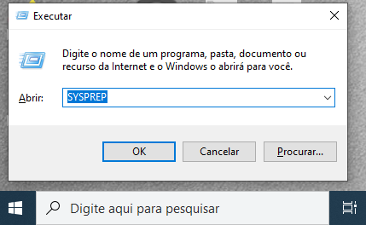

- Feito o passo anterior, clique duas vezes na aplicação “sysprep”;
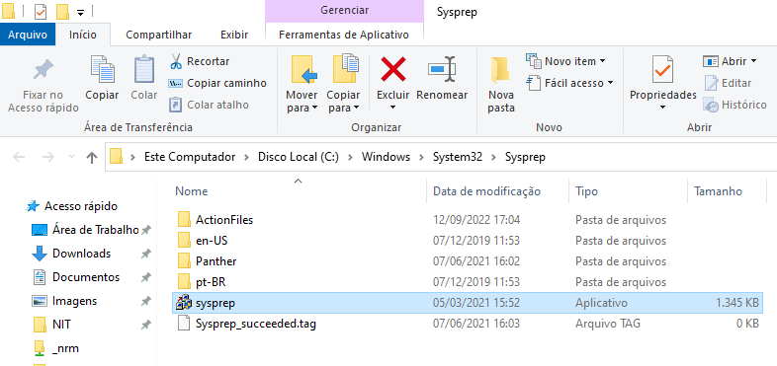

- Após clicar na aplicação, uma tela será aberta, clique apenas em OK e aguarde o notebook reiniciar;
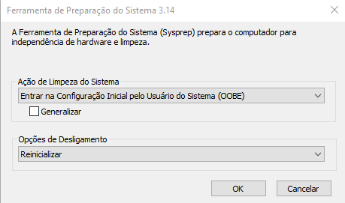

- Após o notebook reiniciar, ele irá solicitar a configuração inicial do Windows novamente, configure de acordo com o padrão, coloque para uso de uma organização com o domínio pedagógico (e-mail e senha pedagógicos da escola) e a imagem do Windows estará novamente restaurada e configurada para uso dos alunos;

